Схема размещения рекламных конструкций на территории
Жуковского муниципального округа Брянской области.
г.Жуковка

Схема размещения рекламной конструкции Ж-6-Б
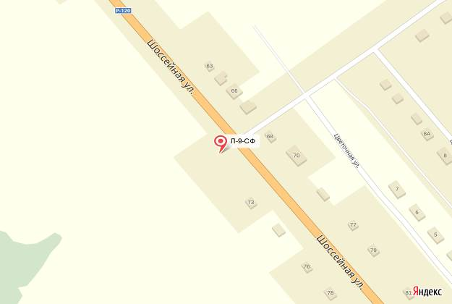
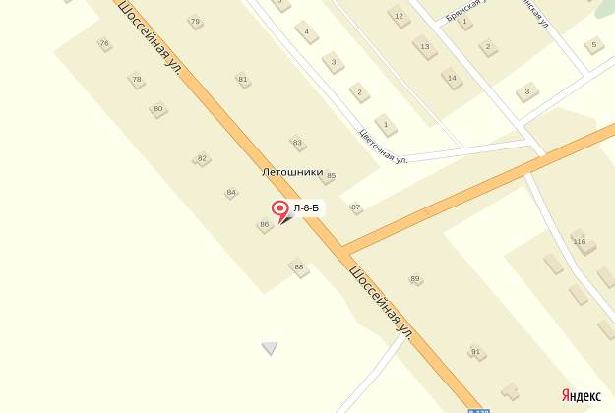
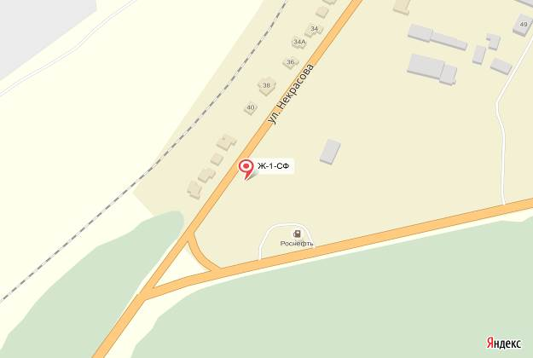
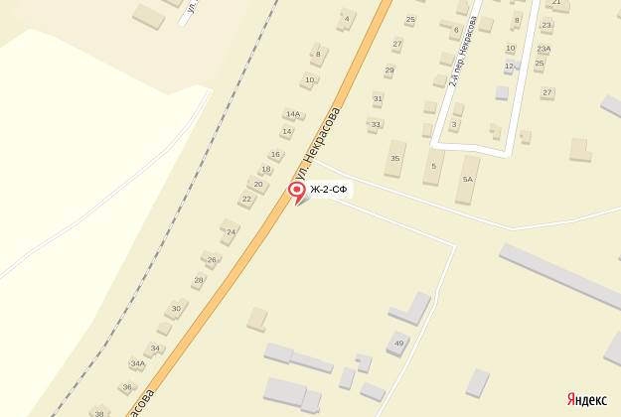
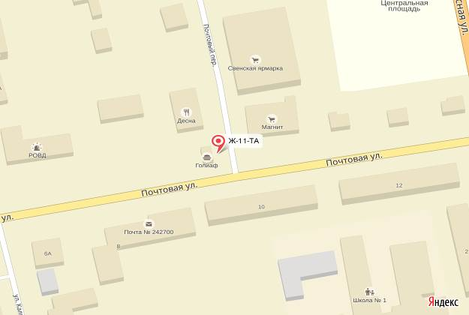
(координаты: 53,544867 33,747217)
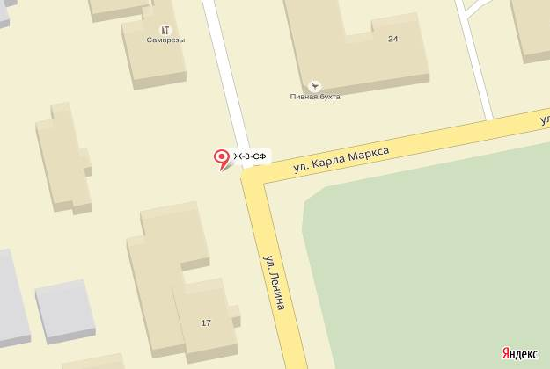
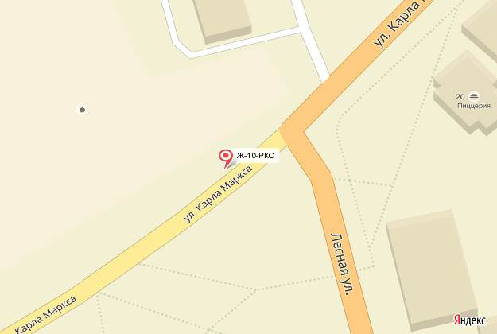
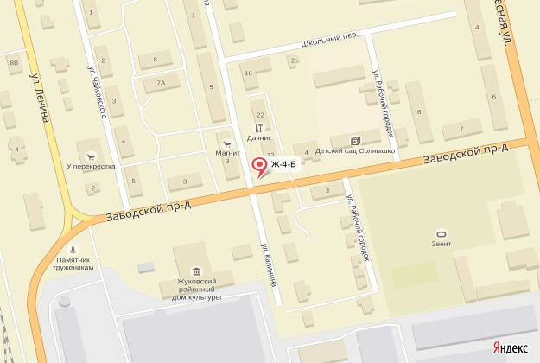
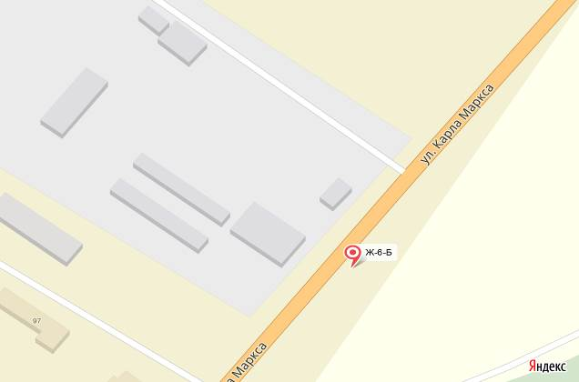
Рекламная конструкция Ж-6-Б
тип- билборд;
вид- отдельно стоящая;
количество сторон-2;
размер 3,0м х 6,0м;
общая площадь информационного
поля- 36 кв.м ;
форма собственности имущества, к
которому присоединяется рекламная
конструкция- земельный участок,
государственная собственность на
который не разграничена.

